**Кривец Катерына (Krywcowa Katerzyna, Catharina)**

27 мая 1800 г – крещение сына Петра (НИАБ 837-4-32, лист 2, №16/1800-р).

3 ноября 1801 г – крещение сына Якуба Юстына (НИАБ 136-13-894, лист 44об, №26/1801-р (ориг)).

24 марта 1806 г – крещение дочери Крыстыны Зоси (НИАБ 136-13-894, лист 59об, №13/1806-р (ориг)).

**НИАБ 937-4-32:** Лист 2. **Метрическая запись №16/1800-р.**



Дедиловичский костел Наисвятейшего Сердца Иисуса. 27 мая 1800 года. Метрическая запись о крещении.

Krywiec Petrus – сын крестьян с деревни Дедиловичи.

Krywiec Jgnati – отец.

Krywcowa Catharina – мать.

Zys Basili – крестный отец.

Suszkowa daria – крестная мать, с деревни Дедиловичи.

Linhart Hyacinthus – ксёндз.

**НИАБ 136-13-894:** Лист 44об. **Метрическая запись №26/1801-р (ориг).**

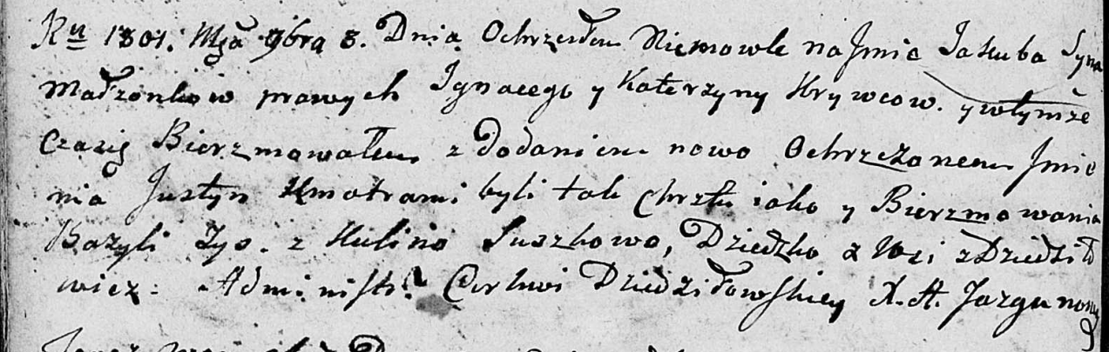

Дедиловичская Покровская церковь. 3 ноября 1801 года. Метрическая запись о крещении.

Kryweć Jakub Justyn – сын родителей с деревни Дедиловичи.

Kryweć Jgnacy – отец.

Krywcowa Katerzyna – мать.

Zys Bazyli – кум.

Suszkowa Kulina – кума.

Jazgunowicz Antoni – ксёндз.

**НИАБ 136-13-894: Метрическая запись №13/1806-р (ориг).**

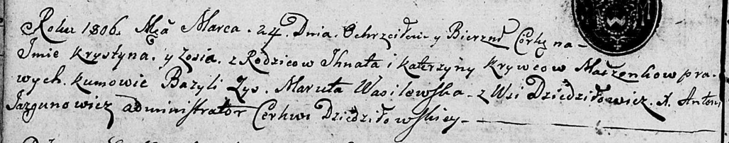

Дедиловичская Покровская церковь. 24 марта 1806 года. Метрическая запись о крещении.

Krywcowna Krystyna Zosia – дочь родителей с деревни Дедиловичи.

Kryweć Jhnat – отец.

Krywcowa Katerzyna – мать.

Zys Bazyli – кум.

Wasilewska Maruta – кума.

Jazgunowicz Antoni – ксёндз.